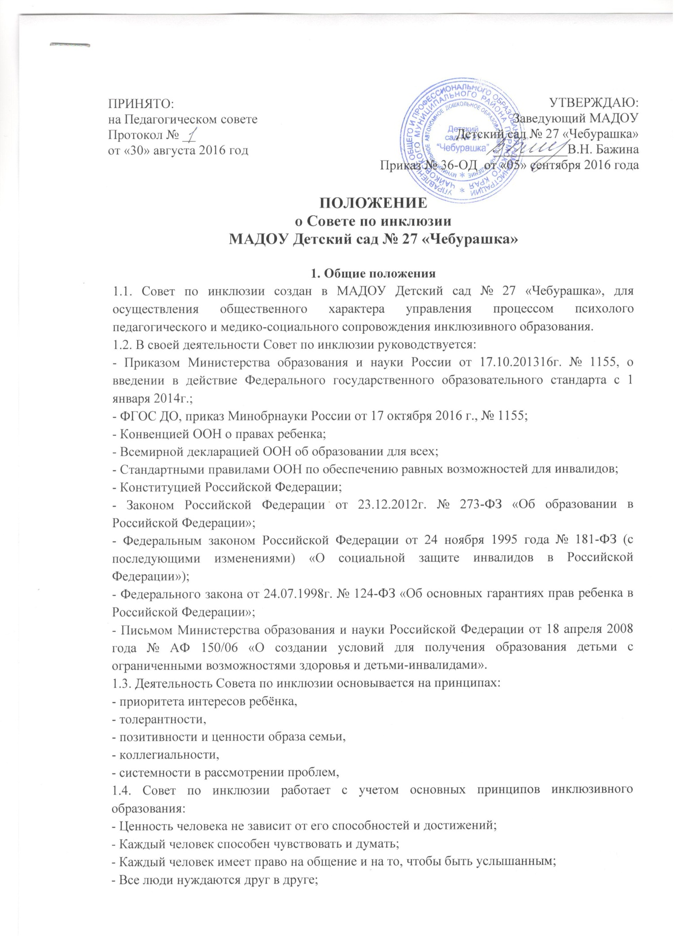

- Подлинное образование может осуществляться только в контексте реальных взаимоотношений;
- Все люди нуждаются в поддержке и дружбе ровесников;
- Для всех воспитанников достижение прогресса скорее может быть в том, что они могут делать, чем в том, что не могут;
- Разнообразие усиливает все стороны жизни человека;
- Последовательность.

2. Цели и задачи Совета по инклюзии
2.1. Целью деятельности Совета по инклюзии является определение содержания, оптимизация и повышение эффективности психолого-педагогического и медико-социального сопровождения инклюзивного образования в МАДОУ Детский сад № 27 «Чебурашка»
2.2. Основные задачи Совета:
- Создать единое информационное пространство по вопросам инклюзивного образования;
- Вносить предложения по различным аспектам реализации инклюзивного образования;
- Осуществлять взаимодействие с различными организациями и ведомствами, занимающимися проблемами детей с ограниченными возможностями здоровья;
- Контролировать деятельность по осуществлению психолого-педагогического и медико-социального сопровождения инклюзивного образования;
- Анализировать деятельность в рамках реализации поставленной цели.

3. Направления деятельности Совета по инклюзии
3.1. Разрабатывает планы деятельности.
3.2. Осуществляет контроль за реализацией планов деятельности.
3.3. Осуществляет контроль за выполнением условий Договора межведомственных организаций.
3.4. Принимает участие в разработке нормативных документов, обеспечивающих эффективное функционирование психолого-педагогического и медико-социального сопровождения инклюзивного образования.
3.5. Рассматривает и даёт оценку проектам нормативных документов, информационным материалам, формам и методам работы специалистов, обеспечивающих эффективное функционирование психолого-педагогического и медико-социального сопровождения инклюзивного образования.
3.6. Выявляет проблемы реализации инклюзивного образования, выходит с предложениями к заведующему ОУ и администрации межведомственных организаций.

4. Права Совета по инклюзии
Совета по инклюзии имеют право:
4.1. Вносить предложения руководителю дошкольной организации по совершенствованию деятельности в рамках реализации инклюзивной практики.
4.2. Получать от заведующего ОУ информацию, необходимую для работы Совета по инклюзии.
4.3. Заслушивать сообщения от специалистов о положении дел и существующих проблемах в рамках психолого-педагогического и медико-социального сопровождения инклюзивного образования.

5. Состав и порядок деятельности Совета по инклюзии
5.1. В состав Совета по инклюзии входят педагоги и специалисты МАДОУ Детский сад № 27 «Чебурашка». Состав Совета по инклюзии утверждается приказом заведующего ОУ.
5.2. Работу Совета по инклюзии возглавляет Председатель Совета по инклюзии, который утверждается приказом.
5.3. В целях оперативной проработки и подготовки предложений по вопросам, связанным с решением проблем детей-инвалидов в области инклюзивного образования, при Совете по инклюзии создастся рабочие группы:
- рабочая группа по разработке планов индивидуального сопровождения детей-инвалидов и семей, их воспитывающих;
- рабочая группа по разработке методических материалов, документации и т.п.
5.4. Состав рабочих групп определяется Председателем Совета по инклюзии и фиксируется в протоколе Совета по инклюзии.
5.5. Заседания Совета по инклюзии проводятся не реже 1 раза в полугодие.
5.6. Совет по инклюзии осуществляет свою деятельность в соответствии с планом работы на год, утвержденный руководителем дошкольной организации и настоящим положением.
5.7. Все заседания Совета по инклюзии протоколируются. Все решения оформляются протоколом, который подписывают секретарь и Председатель Совета по инклюзии.
5.8. Вся документация хранится постоянно у Председателя Совета по инклюзии.
5.9. Решение Совета по инклюзии считается принятым, если за него проголосовало более половины присутствующих.

6. Делопроизводство Совета по инклюзии
6.1. Заседание Совета по инклюзии оформляются в книгу протоколов на электронном носителе и в бумажном варианте.
6.2. В книге протоколов фиксируется;
- дата протоколов;
- количественное присутствие (отсутствие) членов Совета инклюзии;
- приглашенные (ФИО, должность);
- повестка дня;
- ход обсуждения вопросов;
- предложения, рекомендации и замечания членов совета инклюзии и приглашенных лиц;
6.3. Протоколы подписываются председателем и секретарем Совета по инклюзии.
6.4. Нумерация протоколов ведется от начала учебного года.
6.5. Бумажный вариант протоколов Совета по инклюзии формируется в книгу, нумеруется постранично, прошнуровывается, скрепляется подписью заведующего и печатью Учреждения.
6.6. Книга протоколов Совета по инклюзии хранится в делах Учреждения 5 лет.

